第3课时 “角边角”“角角边”
教学目标
1．三角形全等的条件：角边角、角角边．
2．三角形全等条件小结．
3．掌握三角形全等的“角边角”“角角边”条件．
4．能运用全等三角形的条件，解决简单的推理证明问题．
教学重点
已知两角一边的三角形全等探究．
教学难点
灵活运用三角形全等条件证明．
教学过程
Ⅰ．提出问题，创设情境
1．复习：（1）三角形中已知三个元素，包括哪几种情况？
三个角、三个边、两边一角、两角一边．
（2）到目前为止，可以作为判别两三角形全等的方法有几种？各是什么？
三种：①定义；②SSS；③SAS．
2．在三角形中，已知三个元素的四种情况中，我们研究了三种，今天我们接着探究已知两角一边是否可以判断两三角形全等呢？
Ⅱ．导入新课
问题1：三角形中已知两角一边有几种可能？
1．两角和它们的夹边．
2．两角和其中一角的对边．
问题2：三角形的两个内角分别是60°和80°，它们的夹边为4cm，你能画一个三角形同时满足这些条件吗？将你画的三角形剪下，与同伴比较，观察它们是不是全等，你能得出什么规律？
将所得三角形重叠在一起，发现完全重合，这说明这些三角形全等．
提炼规律：
两角和它们的夹边对应相等的两个三角形全等（可以简写成“角边角”或“ASA”）．
问题3：我们刚才做的三角形是一个特殊三角形，随意画一个三角形ABC，能不能作一个△A′B′C′，使∠A=∠A′、∠B=∠B′、AB=A′B′呢？
①先用量角器量出∠A与∠B的度数，再用直尺量出AB的边长．
②画线段A′B′，使A′B′=AB．
③分别以A′、B′为顶点，A′B′为一边作∠DA′B′、∠EB′A，使∠D′AB=∠CAB，∠EB′A′=∠CBA．
④射线A′D与B′E交于一点，记为C′
即可得到△A′B′C′．
将△A′B′C′与△ABC重叠，发现两三角形全等．
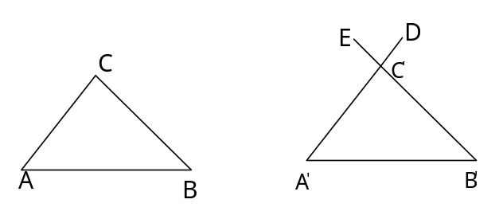
两角和它们的夹边对应相等的两三角形全等（可以简写成“角边角”或“ASA”）．
思考：在一个三角形中两角确定，第三个角一定确定．我们是不是可以不作图，用“ASA”推出“两角和其中一角的对边对应相等的两三角形全等”呢？
探究问题4：
如图，在△ABC和△DEF中，∠A=∠D，∠B=∠E，BC=EF，△ABC与△DEF全等吗？能利用角边角条件证明你的结论吗？
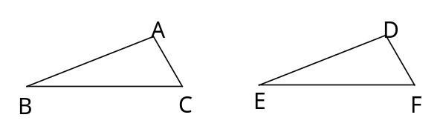
证明：∵∠A+∠B+∠C=∠D+∠E+∠F=180°
∠A=∠D，∠B=∠E
∴∠A+∠B=∠D+∠E
∴∠C=∠F
在△ABC和△DEF中
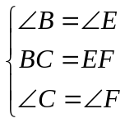
∴△ABC≌△DEF（ASA）．
两个角和其中一角的对边对应相等的两个三角形全等（可以简写成“角角边”或“AAS”）．
[例]如下图，D在AB上，E在AC上，AB=AC，∠B=∠C．
求证：AD=AE．
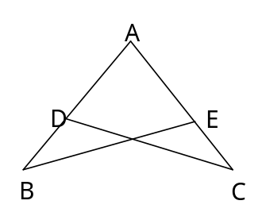
[分析]AD和AE分别在△ADC和△AEB中，所以要证AD=AE，只需证明△ADC≌△AEB即可．
证明：在△ADC和△AEB中
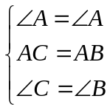
所以△ADC≌△AEB（ASA）
所以AD=AE．
Ⅲ．随堂练习
（一）课本练习．
（二）补充练习
图中的两个三角形全等吗？请说明理由．
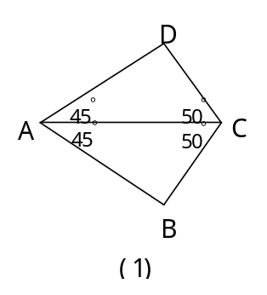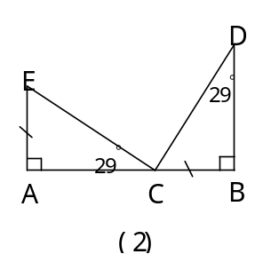
答案：图（1）中由“ASA”可证得△ACD≌△ACB．图（2）由“AAS”可证得△ACE≌△BDC．
Ⅳ．课时小结
至此，我们有五种判定三角形全等的方法：
1．全等三角形的定义
2．判定定理：边边边（SSS） 边角边（SAS） 角边角（ASA） 角角边（AAS）
推证两三角形全等时，要善于观察，寻求对应相等的条件，从而获得解题途径．
Ⅴ．作业
1．学练优课后练习．
板书设计
第3课时 “角边角”、“角角边”
一、两角一边
二、三角形全等的条件
1．两角及其夹边对应相等的两三角形全等（ASA）
2．两角和其中一角的对边对应相等的两三角形全等（AAS）

新课标第一网系列资料 www.xkb1.com 新课标第一网不用注册，免费下载！

